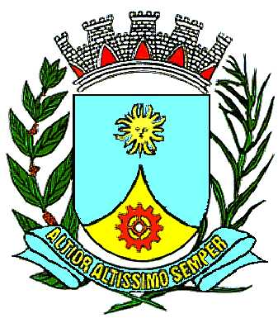
PREFEITURA DO MUNICÍPIO DE ARARAQUARA

DECRETO Nº 7.802
De 07 de março de 2002

Altera a constituição da Junta Administrativa de Recursos de Infrações de Trânsito – JARI do Município, e dá outras providências.

O PREFEITO DO MUNICÍPIO DE ARARAQUARA, Estado de São Paulo, no exercício de suas atribuições legais, e nos termos da Lei Municipal nº 5.615, de 06 de junho de 2001, que instituiu no Município a Junta Administrativa de Recursos de Infrações de Trânsito – JARI;

D E C R E T A :

Artigo 1º - Para compor a JUNTA ADMINISTRATIVA DE RECURSOS DE INFRAÇÕES DE TRÂNSITO – JARI do Município, fica nomeado como Membro Titular o Engenheiro PAULO ROBERTO BRAGA VIDAL, portador do RG. nº 11.673.530, como representante do Órgão de Trânsito do Município, em substituição a Engenheira Regina Aparecida Buzato Romão da Silva.

Artigo 2º - Este Decreto entrará em vigor na data de sua publicação, revogada as disposições em contrário.

PREFEITURA DO MUNICÍPIO DE ARARAQUARA, aos 07 (sete) dias do mês de março do ano de 2002 (dois mil e dois).

EDSON ANTONIO DA SILVA
- Prefeito Municipal -

Publicada na Secretaria Municipal de Governo, na data supra.

CLÉLIA MARA SANTOS FERRARI
- Secretária de Governo -

Arquivada em livro próprio nº 01/2002. (“PC”).

